ЧЕЛЯБИНСКАЯ ОБЛАСТЬ

АДМИНИСТРАЦИЯ
ЗЛАТОУСТОВСКОГО ГОРОДСКОГО ОКРУГА
РАСПОРЯЖЕНИЕ

25.06.2025 г. | № | 2016-р/АДМ
г. Златоуст
Об увеличении окладов (должностных окладов, ставок заработной платы) работников муниципальных учреждений Златоустовского городского округа

1. Органам местного самоуправления Златоустовского городского округа, отраслевым органам Администрации Златоустовского городского округа, осуществляющим функции и полномочия учредителей муниципальных бюджетных и автономных учреждений, главным распорядителям средств местного бюджета, в ведении которых находятся муниципальные казенные учреждения (далее именуются – подведомственные учреждения):
1) подготовить и внести необходимые изменения в срок
до 01 августа 2025 года в муниципальные правовые акты Администрации Златоустовского городского округа в части увеличения окладов (должностных окладов, ставок заработной платы) работников соответствующих подведомственных учреждений на 6 процентов с 01 июля 2025 года;
2) установить, что при повышении на 6 процентов окладов (должностных окладов, ставок заработной платы) работников подведомственных учреждений их размеры подлежат округлению до целого рубля в сторону увеличения.
2. Руководителям органов местного самоуправления и отраслевых органов Администрации Златоустовского городского округа внести необходимые изменения в муниципальные правовые акты и локальные акты
по оплате труда работников, указанных в пункте 1 настоящего распоряжения,
и обеспечить им своевременную выплату заработной платы за счет средств бюджета Златоустовского городского округа.
3. Финансовому управлению Златоустовского городского округа (Царькова Т.Н.) подготовить соответствующие изменения в решение Собрания депутатов Златоустовского городского округа от 19.12.2024 года № 60-ЗГО
«О бюджете Златоустовского городского округа на 2025 год и плановый период 2026 и 2027 годов», предусматривающие средства на цели, указанные
в пункте 1 настоящего распоряжения.
4. Пресс-службе Администрации Златоустовского городского округа (Семёнова А.Г.) разместить настоящее распоряжение на официальном сайте Златоустовского городского округа в сети «Интернет».
5. Организацию выполнения настоящего распоряжения возложить
на начальника Финансового управления Златоустовского городского округа Царькову Т.Н.
6. Контроль за выполнением настоящего распоряжения возложить
на первого заместителя Главы Златоустовского городского округа
Мусабаева О.Р.
Глава  Златоустовского городского округа | 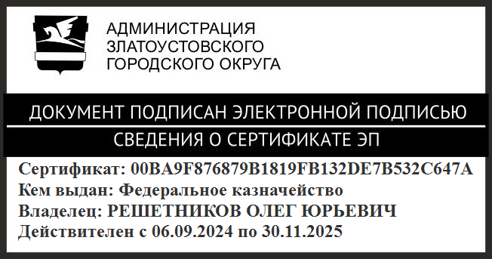 | О.Ю. Решетников

